Formalisme des différents diagrammes d’analyse

Sommaire
1. Introduction 2
2. Historique 2
2.1. Les grandes dates 2
2.2. Les pionniers 3
2.3. Histoire récente 4
3. Les 3 étapes des méthodes objets 6
4. Les diagrammes 7
5. Diagrammes de séquence 8
5.1. Types de messages 8
5.2. Activation d’objets 9
5.3. Remarques 10
5.4. Exemple complet 11
5.5. Diagrammes de séquence et messages 11
5.6. « Boite noire » 13
5.7. « Boite blanche » 14
6. Diagrammes de classes et d’objets 14
6.1. Diagramme de classe 14
6.2. Diagrammes d’objets 17
6.3. Liens et association 18
6.4. Multiplicité 20
6.5. Rôle 21
6.6. Contrainte 22
6.7. Agrégation 23
6.8. Composition 24
6.9. Agrégat récursif 24
6.10. Généralisation et héritage 25
6.11. Extension de la notation 26
6.12. Note 27
6.13. Package 27
6.14. Stéréotype 28
6.15. Pattern 29
6.16. Attribut d'association 29
6.17. Qualification 30
7. Nouveautés introduites par UML 2.0 32
7.1. Port 32
7.2. Parts (ou Partie) 36
7.3. Connecteur 38

Introduction

Les diagrammes d’analyse sont d’une importance capitale dans la modélisation UML et cela découle bien entendu de la nécessité qu’il y a à exécuter une phase d’analyse aussi complète que possible.

Historique

Les grandes dates

Les langages Les méthodes

UML
MAC

Booch, OMT, OOSE
(+ 50 autres …)
ADA
C++
SIMULA
SMALLTALK

67 72 83 84 86 96 97

Les premiers objets ont été développés pour gérer les interfaces graphiques.

Les suivants doivent être les objets métiers, c'est-à-dire ceux que l'entreprise manipule dans le cadre de son activité.

Depuis 1986, on peut considérer que c'est l'époque des pionniers en ce qui concerne les méthodes OO. On assiste à une profusion de publications.

1997, avec la naissance d'UML peut constituer le début de la période de transition vers la généralisation de cette méthode, qui doit permettre d'abaisser les coûts perpétuels de re-formation et ré-équipement d'outils, à chaque nouveau projet …

Les pionniers

OOD (Object Oriented Design), de Grady Booch.
Elle a été conçu à la demande du Ministère de la Défense des USA. L’objectif était de préparer de façon rigoureuse la structuration des programmes écrits en ADA ou C++. La conception est donc son objectif principal. Elle repose sur la dualité graphe de classes / graphe d'objets.
La méthode préconise dans sa démarche de travail de réaliser rapidement un prototype pour valider l'analyse et pour l'affiner.
La faiblesse de la méthode réside dans son graphisme qui donne aux classes et aux objets une forme de nuage. C'est poétique mais pas pratique du tout à utiliser. La méthode Booch est intéressante pour la pureté de la mise en œuvre des concepts de l'Orienté Objet.

OMT (Object Modeling Technique), de James Rumbaugh.
Elle a été mise au point à General Electric. S’est inspirée des langages objets des applications d’informatique industrielle (automates, contrôle de processus). Elle repose sur les trois visions d'un système:
la vue statique qui est celle des classes et de leurs structure,
la vue dynamique donne la représentation des états, des messages, des actions et des événements à travers un graphe états / transitions,
la vue fonctionnelle montre la circulation des données, ce qui est surtout utile dans le cas de système distribué.
La faiblesse principale de cette méthode est liée aux difficultés d'établissement des cohérences entre les trois vues.
La méthode est bien adaptée à l'analyse et à la conception de systèmes temps réels distribués.
Le livre de James Rumbaugh sur OMT est assez facile à comprendre.

OOSE (Object Oriented Software Engineering), du suédois Ivar Jacobson.
Elle est d’origine universitaire et a été mise au point chez Ericsson.
Cette méthode est plus fonctionnelle que réellement Orientée Objet.
Son originalité consiste à faire reposer l’analyse sur une expression par l’utilisateur de la façon dont il pense utiliser le futur système par la description de cas d'utilisation.
Elle définit 3 types d'objets : entités, contrôles, interfaces.
Elle a bien montré l'intérêt de systématiser les graphes d'interactions.
Elle bénéficie d'un manuel gros, mal traduit, mais documenté et instructif.
OOA / OOD de Schlaer & Mellor.
Elle conduit à la description la plus détaillée et la plus précise. L'implémentation est quasi immédiate. A l'usage, elle a souffert de sa complexité et surtout d'avoir adopté des représentations différentes pour la spécification et la conception. Elle est un peu passée de mode.

OOA de Coad & Yourdon
Elle repose sur un graphe de classe très pratique qui est également utilisé pour représenter les envois de message correspondant à chaque cas d'utilisation de service complexe. Simple à comprendre, expliquée dans un livre assez facile à étudier, c'est une méthode bien adaptée aux petits projets.

Objecteering ou Classe-Relation.
Méthode d'une société française Softeam ou travaille P. Desfray.
Par rapport à des méthodes comme OMT ou Booch, elle ajoute la notion d'hypergénéricité. L'idée est intéressante car l'approche Orientée Objet montre que tous les systèmes informatiques semblent bien être réductibles à un certain nombre de types de base qui se conjuguent à l'infini.
Elle est intimement liée à un AGL.
Si elle débouche aux USA, elle deviendra une option crédible.

OOM ou MERISE Orienté Objet.
Rochfeld et Bouzeghoub ont développé un lifting de Merise qui intègre un noyau Orienté Objet. A vouloir rajouter les graphes propres à l'Orienté Objet aux MCD et différentes représentations de Merise, il est difficile d'imaginer que le résultat soit léger et souple.

Objets Naturels
Méthode développée chez Concis par Paul-André BRES.
Elle présente un apport intéressant sur le modèle des données de Merise.
Le modèle des Objets Naturels a pour fonction de formaliser les comportements d'objets qui sont construits à partir du modèle conceptuel des données de type Entité / Relation Etendu afin de déduire automatiquement les transactions interactives qui en découlent.
Elle offre un AGL qui génère les applications dans l'environnement de développement de GUPTA Technologies (SQL Windows, Team Windows).

Histoire récente

Les trois locomotives en matière de méthodes Orientées Objets : Booch, Rumbaugh et Jacobson, ont travaillés à une convergence de leurs méthodes au sein de la société américaine Rational Software.
Leurs travaux ont aboutis à la naissance d'UML (Unified Modeling Language).

Novembre 2007 UML 2.1.1

Révision, septembre 97 UML 1.1

Soumission à l'OMG – janvier 97 UML 1.0

Version bêta OOPSLA '96

www – juin 96 UML 0.9

OOPSLA '95 Méthode unifiée 0.8

Booch '93 OMT-2

Autres méthodes Booch OMT OOSE Partenaires

Les créateurs d'UML sont arrivés à un consensus en terme de modélisation mais pas encore en temps que démarche.

Les raisons conduisant à préconiser l’utilisation d’UML :
- normalisation par l’OMG
- disposer de modèles communs facilitant le dialogue entre maître d’ouvrage et maître d’œuvre
- possibilité d’utiliser le même AGL depuis l’expression des besoins jusqu’à la génération de tout ou partie du code
- s’appuyer sur des principes et concepts objets
- intention de nombreuses entreprises de soutenir UML: Microsoft, IBM, ORACLE, Unisys, softeam, Hewlett-Packard, et bien d'autres...

Les 3 étapes des méthodes objets

L'analyse orientée objet ("Analysis modelling") donne une description du domaine du problème, découvre les entités majeures du domaine.

OOA

La conception objet ("Design modeling") complète et transforme les spécifications des classes d'analyse, spécifie une solution informatique.

OOD

La programmation objet ("Implémentation modelling") conçoit les modules logiciels en fonction des logiciel et matériel choisis.

OOP

Ces définitions sont celles de l'OMG (Object Management Group)
Organisme de normalisation pour le monde objet, fondé en 1989
Connu pour la norme CORBA (IDL, IIOP …)
Plus de 700 entreprises adhérentes (DEC, HP, IBM, Microsoft, Oracle …)

En France, l’analyse correspond à la phase de construction du cahier des charges (définition des besoins), la conception correspond à la phase de construction de la solution informatique grâce à des modèles et des méthodes, l’implémentation correspond à la phase de programmation et à la gestion des interactions entre le (ou les) langage (s) et le (ou les) système (s) d’exploitation.

Aux Etats-Unis, la phase d’analyse s’étend après l’élaboration du cahier des charges et englobe donc une partie de notre conception.

France Analyse Conception Implémentation

USA Analyse Conception Implémentation

Remarque : dans la terminologie anglo-saxone, l’analyse est subdivisée en deux phases, Requirements Analysis et Analysis ; la conception est appelée Design.

Les diagrammes

Diagramme de classes et diagrammes d’objets.

Il décrivent la structure statique des objets et de leurs relations : agrégation, héritage ou association ; ainsi que les attributs et les opérations qui caractérisent chaque classe d'objets. Proposés par OMT et Booch.

Diagramme de cas d’utilisation (ou Use Cases).
Les cas d'utilisation sont une technique de description du système privilégiant le point de vue de l’utilisateur. Un cas d’utilisation est une façon spécifique d’utiliser le système. Ils donnent lieu à l'élaboration de scénarios.
Ils constituent l'approche principale de la méthode OOSE de Jacobson.

Diagramme d'états (STD : State Transition Diagram de Harel).
Il est associé à une classe. Il décrit le comportement complet d’un objet de la classe en représentant tous les états possibles dans lesquels il peut se trouver ainsi que les événements provoquant un changement d’état.

Diagramme de séquence (Event trace dans OMT).
Permet de décrire un scénario en visualisant une séquence de messages échangés entre des objets.

Diagramme de collaboration (Event flow dans Booch).
Montre les interactions entre objets avec les messages qu’ils s’échangent.

Diagramme d'activité. Un peu à part. Il permet de décrire les traitements en schématisant leur déroulement. Avec la notion de couloir d’activité, on peut décrire la répartition des responsabilités entre acteurs opérationnels.
Il dérive à la fois des statecharts de Harel, mais aussi des Work flow diagrammes existants bien avant l'orienté objet.

Diagramme de composants. Montre les éléments physiques et leurs dépendances dans l'environnement de réalisation. (Booch).

Diagramme de déploiement. Décrit la configuration matérielle d'un système. (Booch).

Conclusion: UML prend le meilleur de chacune des 3 méthodes.

Diagrammes de séquence
- Les diagrammes de séquences permettent de représenter l’organisation temporelle des échanges de messages entre objets.
- Contrairement aux diagrammes de collaboration, on n'y décrit pas le contexte ou l'état des objets, la représentation se concentre sur l'expression des interactions.
- Les diagrammes de séquences servent à illustrer un cas d'utilisation.
- L'ordre d'envoi d'un message est déterminé par sa position sur l'axe vertical du diagramme ; le temps s'écoule "de haut en bas" de cet axe.
- La disposition des objets sur l'axe horizontal n'a pas de conséquence pour la sémantique du diagramme.
- Les diagrammes de séquences et les diagrammes d'état-transitions sont les vues dynamiques les plus importantes d'UML
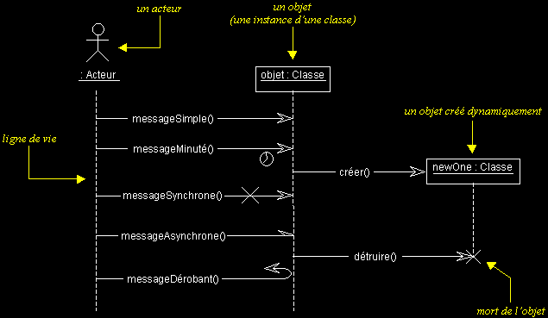

Types de messages

Comme vous pouvez le voir dans l'exemple ci-dessus, UML propose un certain nombre de stéréotypes graphiques pour décrire la nature du message (ces stéréotypes graphiques s'appliquent également aux messages des diagrammes de collaborations) :
- message simple
Message dont on ne spécifie aucune caractéristique d'envoi ou de réception particulière.
- message minuté (timeout)
Bloque l'expéditeur pendant un temps donné (qui peut être spécifié dans une contrainte), en attendant la prise en compte du message par le récepteur. L'expéditeur est libéré si la prise en compte n'a pas eu lieu pendant le délai spécifié.
- message synchrone
Bloque l'expéditeur jusqu'à prise en compte du message par le destinataire. Le flot de contrôle passe de l'émetteur au récepteur (l'émetteur devient passif et le récepteur actif) à la prise en compte du message.
- message asynchrone
N'interrompt pas l'exécution de l'expéditeur. Le message envoyé peut être pris en compte par le récepteur à tout moment ou ignoré (jamais traité).
- message dérobant
N'interrompt pas l'exécution de l'expéditeur et ne déclenche une opération chez le récepteur que s'il s'est préalablement mis en attente de ce message

Activation d’objets
Sur un diagramme de séquence, il est aussi possible de représenter de manière explicite les différentes périodes d'activité d'un objet au moyen d'une bande rectangulaire superposée à la ligne de vie de l'objet.
On peut aussi représenter des messages récursifs, en dédoublant la bande d'activation de l'objet concerné.
Pour représenter de manière graphique une exécution conditionnelle d'un message, on peut documenter un diagramme de séquence avec du pseudo-code et représenter des bandes d'activation conditionnelles

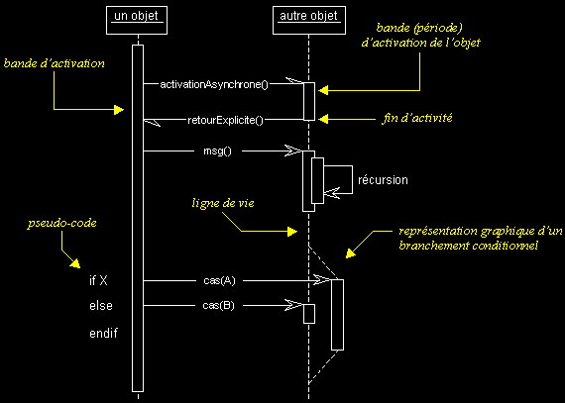

Remarques
- Ne confondez pas la période d'activation d'un objet avec sa création ou sa destruction. Un objet peut être actif plusieurs fois au cours de son existence (voir exemple ci-dessus).
- Le pseudo-code peut aussi être utilisé pour indiquer des itérations (avec incrémentation d'un paramètre d'un message par exemple).
- Le retour des messages devrait toujours être matérialisé, lorsqu'il existe.
- Notez qu'il est fortement recommandé de synchroniser vos messages, comme sur l'exemple qui suit...
- L'exemple qui suit présente aussi une alternative intéressante pour la représentation des branchements conditionnels. Cette notation est moins lourde que celle utilisée dans l'exemple ci-dessus.
- Préférez aussi l'utilisation de contraintes à celle de pseudo-code, comme dans l'exemple qui suit :

Exemple complet
Cette section présente un exemple complet d’un diagramme de séquence

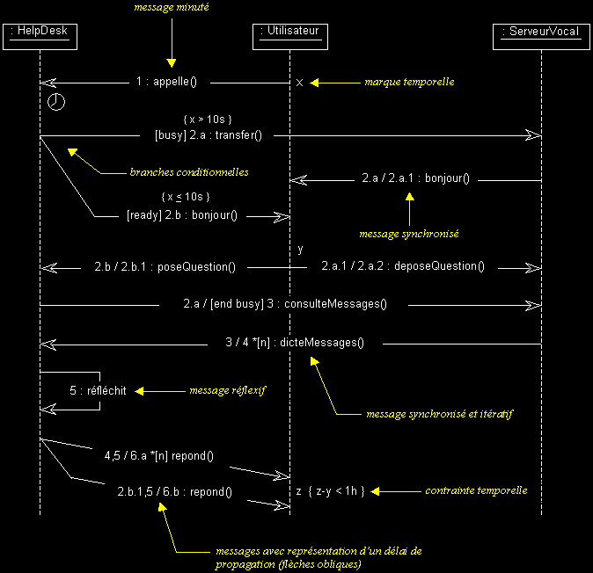

Un message réflexif ne représente pas l'envoi d'un message, il représente une activité interne à l'objet (qui peut être détaillée dans un diagramme d'activités) ou une abstraction d'une autre interaction (qu'on peut détailler dans un autre diagramme de séquence).

Diagrammes de séquence et messages
Cette section présente les nouveautés UML2.0 en ce qui concerne le diagramme de séquence (appelé sequence diagram ou interaction diagram en anglais)
Les diagrammes de séquence sont comme on peut s’en rendre compte couramment utilisés par nombre d'acteurs d'un projet, même quelque fois à leur insu, sans savoir qu'ils utilisent là un des diagrammes UML. En effet, le diagramme de séquence est une représentation intuitive lorsque l'on souhaite concrétiser des interactions entre deux entités (deux sous-systèmes ou deux classes d'un futur logiciel). Ils permettent à l'architecte/designer de créer au fur et à mesure sa solution. Cette représentation intuitive est également un excellent vecteur de communication dans une équipe d'ingénierie pour discuter cette solution.
Les diagrammes de séquence peuvent également servir à la problématique de test.

Les traces d'exécution d'un test peuvent en effet être représentées sous cette forme et servir de comparaison avec les diagrammes de séquence réalisés lors des phases d'ingénierie.
Les diagrammes de séquence tels que définis en UML1.x souffraient cependant d'un gros inconvénient. La quantité de diagrammes à réaliser pouvait atteindre un nombre conséquent dès lors que l'on souhaitait décrire avec un peu de détail les différentes branches comportementales d'une fonctionnalité.

Le plus coûteux étant de remettre à jour ces diagrammes lors d'un changement au niveau des exigences ou bien du design.
Nous allons voir qu’UML2.0 souhaite donner plus de puissance de représentation à ces diagrammes grâce à de nouvelles constructions qui peuvent servir à réduire la quantité de diagramme à réaliser.

Nous avons vu plus haut qu’un diagramme de séquence permet de décrire les interactions entre différentes entités et/ou acteurs : par exemple des objets dans un modèle d'un logiciel, des sous-systèmes dans un modèle d'un système complet.
- Le temps est représenté comme s'écoulant du haut vers le bas le long des "lignes de vie" (lifeline) des entités.
- Des flèches représentent les messages qui transitent d'une entité vers l'autre. Le nom des messages apparaît sur chaque flèche. Si l'extrémité de la flèche est pleine, le message est synchrone. Si l'extrémité de la flèche est creuse, le message est asynchrone.
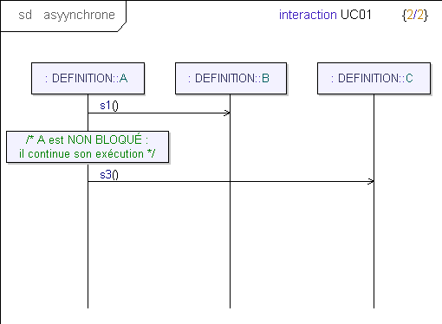

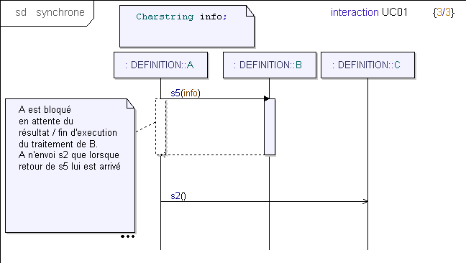

« Boite noire »
Un composant possède une « vue externe » (ou vue de type Black Box) qui reflète ses propriétés et ses opérations visibles. Cette vue montre l’ensemble des interfaces requises et fournies, nécessaires au fonctionnement du composant.

« Boite blanche »
Un composant possède aussi une « vue interne » regroupant l’ensemble de ses propriétés et de ses fonctions réalisant ses interfaces. Cette vue montre comment le comportement externe est implémenté

Diagrammes de classes et d’objets

Diagramme de classe
Il représente les éléments de modélisation statique : les classes, leur contenu et leurs relations.
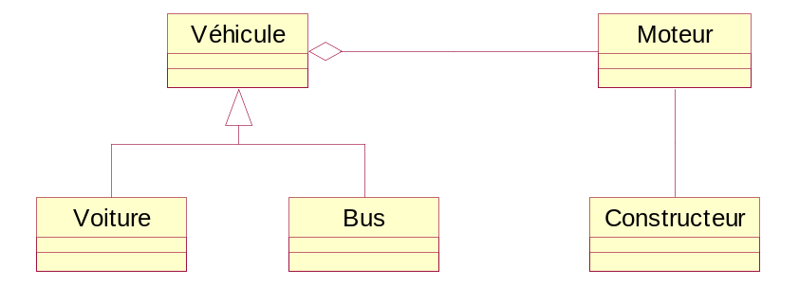

Classes
Une classe décrit un groupe d'objets ayant des propriétés similaires (attributs), un comportement commun (opérations), des relations communes avec les autres objets ainsi qu'une même sémantique.

Représentation graphique d'une classe :

Le premier compartiment contient le nom de la classe
NomDeLaClasse

attributs

opérations ( )

le second compartiment contient la liste des attributs

le troisième compartiment contient la liste des opérations

Dans le nom de la classe, chaque mot commence par une majuscule.

La représentation minimum d’une classe est un simple rectangle avec le nom de la classe inscrit dedans.
ArticleEnStock

Attributs

Un attribut est une valeur de donnée détenue par les objets d'une classe.
Chaque nom d'attribut est unique à l'intérieur d'une classe (par opposition au fait d'être unique parmi toutes les classes). Ainsi la classe Personne et la classe Société peuvent avoir chacune un attribut adresse.

Syntaxe complète : visibilité nom : type = valeur-initiale

nom : chaque mot commence par une majuscule, sauf le premier : nomDeAttribut

Visibilité : marqueur optionnel utilisé en conception
+ public accessible à tous
# protégé accessible à la classe et aux classes qui en héritent
- privé accessible à la classe seule (valeur par défaut).
Rien accessible aux classes du même package.

Type : type d'un langage de programmation en conception détaillée.

Valeur-initiale : servira à donner la valeur initiale d'un attribut à la création d'un nouvel objet.

ArticleEnStock
- référence : texte
- désignation : texte
- quantitéEnStock : entier
- prixAchatUnitaire : monnaie
- marge : réel = 1,5

Attributs de classe
C'est une sorte de variable globale pour la classe.
Fenêtre
+tailleDéfaut : rectangle
+taille : Area = (100,100)
#visibilité:boolean= INVISIBLE
- xptr : Xwindow*
C'est en fait une valeur unique partagée par tous les objets de la classe et accessible à tous, ce qui évite les recopies et les risques d'incohérence.

Pour le distinguer, il est précédé du symbole « $ » ou il est souligné.

Opération

Une opération est un service que l'on peut demander à un objet pour réaliser un comportement. Tous les objets d'une classe partagent les mêmes opérations.
Si, en analyse, on parle plutôt d’opération, en conception, on parle plutôt de méthode. En fait, une méthode est l'algorithme qui produit le résultat de l'opération.

Syntaxe complète : visibilité nom (liste-paramètres) : type-retour

nom : chaque mot commence par une majuscule, sauf le premier : nomDeOpération ( )

Visibilité : marqueur optionnel utilisé en conception
+ public accessible à tous (valeur par défaut)
# protégé accessible à la classe et aux classes qui en héritent
- privé accessible à la classe seule
rien accessible aux classes du package

Liste-paramètres : liste de paramètres formels, chacun étant spécifié comme suit :

Nom : type = valeur-défaut

Quand une opération est décrite avec la liste de ses arguments accompagnés de leurs types, on parle de signature de la méthode.
Le premier argument désigne le type du receveur.
nom-opération (type-receveur, type-arg1, …, type-argn) : type-résultat

Type-retour : optionnel. Si l’opération en retourne un, c’est une fonction.
Si l'opération ne retourne pas de résultat, c’est une procédure

ArticleEnStock
- référence : texte
- désignation : texte
- quantitéEnStock : entier
- prixAchatUnitaire : monnaie
- marge : réel = 1,5

+ valeurStock ( ) : monnaie
+ prixVenteUnitaire ( ) : monnaie
+ retireDuStock (quantité : entier)

Opération de classe

Opération qui s'applique à la classe elle-même. C'est le cas de l'opération créer qui permet de générer une nouvelle instance d'objet.

Diagrammes d’objets

Les diagrammes d’objets, ou diagramme d’instances, montrent des objets et des liens.
Ils s’utilisent principalement pour montrer un contexte ou pour faciliter la compréhension des structures de données complexes.

Un diagramme d’objets se distingue graphiquement d’un diagramme de classe car les noms d’objets sont soulignés.

Représentation des objets : 3 possibilités

Le nom seul correspond à une modélisation incomplète dans laquelle la classe de l’objet n’a pas encore été précisée.
Nom de l’objet

Le nom de l’objet et sa classe séparée par un double point.
Nom de l’objet : Classe

La classe seule (l’objet est alors dit anonyme).
: Classe

Exemple de diagramme d’objets montrant une partie de la structure générale des voitures.

: Voiture
: Moteur

: Roue
: Roue
: Roue
: Roue

Liens et association

Association binaire

Diagramme d'objets :
Un lien est une connexion sémantique entre des objets.

Pierre : Etudiant
Un lien
Mulhouse : Université
Jean-Paul : Etudiant
Un lien

Anne : Etudiant
Un lien
Strasbourg : Université
Laurence : Etudiant
Un lien

Diagramme de classes :
Un lien est une instance d'association. Une association décrit un groupe de liens ayant une structure et une sémantique commune.

Une association
Université
Etudiant

Pour améliorer la lisibilité, l'association peut être décorée par une forme verbale active ou passive. Le sens de la lecture peut être précisé.
Héberge >
Université
Etudiant

Université
Etudiant
< Etudie dans
Université
Etudiant

Remarque:
Les associations sont souvent implémentées dans les langages de programmation sous forme de pointeurs d'un objet sur un autre. Un pointeur est un attribut qui contient une référence explicite vers un autre objet ou vers un ensemble d'objets.

Association ternaire

Une association peut être binaire, ternaire, d'ordre quatre ou plus.
Dans la pratique, la grande majorité des associations sont binaires. On rencontre peu de ternaires, et encore moins (voire pas du tout) d'ordre quatre ou plus.

Une association ternaire est nécessaire quand elle ne peut pas être subdivisée en associations binaires sans perte d'information.

Projet Langage
Diagramme
de classes
Personne

Comptabilité COBOL
: Projet : Langage

Marie Diagramme
: Personne d'objets

Logiciel CAO C
: Projet : Langage

Extrait du métamodèle UML :

Diagramme de classes
Diagramme d’objets

Classe
Objet
< instance de
*
*

^ relie
^ relie
< instance de
Relation
*
*
Lien

Multiplicité
La multiplicité précise combien d'instances d'une classe peuvent se rattacher à une seule instance d'une classe donnée.

La notation générale adoptée est : min . . max

1 obligatoire

0..1 optionnel

0..* ou * quelconque (cas général)

1..* au moins 1

1..5, 10 entre 1 et 5, ou 10

Remarque:
La multiplicité est écrite au bout du trait symbolisant l'association, ce qui est l'inverse de MERISE.

Agence

Véhicule
1 *

Nom
Adresse
Immatriculation
Puissance

Une agence gère plusieurs véhicules (0 ou n); un véhicule est attaché à une et une seule agence.

Personne
Entreprise

Raison sociale
Activité
Nom
Prénom
1..* < emploie 0..1

Une personne a 0 ou 1 employeur. Une entreprise emploie de 1 à n salariés.

Rôle
Un rôle est une extrémité de l'association.

Le nom de rôle est un nom qui identifie de façon unique une extrémité de l'association.

Personne
Entreprise

Nom
Prénom
Raison sociale
Activité
1..* < emploie 0..1

employé employeur

L'utilisation des noms de rôle est facultative mais elle prête moins à confusion et est plus commode.
Ces noms de rôle peuvent se substituer au nom de l'association ou lui être ajoutés.

Les noms de rôles sont nécessaires pour des associations entre deux objets d'une même classe.
Les noms de rôles sont aussi utiles pour distinguer deux associations d'un même couple de classes.

propriétaire
*
Utilisateur
Répertoire
conteneur
* 0..1
utilisateur autorisé

contenu
*

Contrainte
C'est une relation sémantique entre des éléments du modèle qui spécifie des conditions ou propositions devant rester vraies pour que le modèle soit valide.
{ contrainte }

Contrainte d'inclusion
siège
Elu municipal
Mairie
1..*
{sous-ensemble}
1
dirige
maire

Le maire doit faire partie des élus qui siègent à la mairie.
L'association dirige est un sous-ensemble de l'association siège.

Contrainte d'exclusion
Société

* 1
Compte

Personne
{ or }

* 1

La contrainte {or} ou {ou-exclusif} précise qu'une seule association est valide.

Contrainte d'ordre

Pays
Département
{ordonné}
1..*
1

Les éléments du coté "plusieurs" ont un ordre explicite qui doit être préservé.

Agrégation
L'agrégation est une forme d'association forte dans laquelle un objet agrégat est fait de composants. Les composants font partie de l'agrégat.
L'agrégation met en relation des instances d'objets. Deux objets distincts sont englobés, l’un des deux est une partie de l’autre.

La décision d'utiliser l'agrégation est affaire de jugement et fréquemment arbitraire. Il n'est pas toujours évident de choisir entre association et agrégation.

Une agrégation peut être fixe si le nombre et les types des sous-parties sont prédéfinis.
Micro-ordinateur

1 1 0..1 1
Ecran
Clavier
UC
Souris

1 1 1..* 0..1
Châssis
Processeur
Mémoire
Ventilateur

Une agrégation variable a un nombre fini de niveaux mais le nombre de parties peut varier.
1..* 1..*
Société
Service
Division

Une Société est une agrégation de Divisions, qui sont à leur tour des agrégations de Services. Une Société est donc indirectement une agrégation de Services.

Composition
Une composition est une forme forte d'agrégation dans laquelle le cycle de vie des parties composantes est lié à celui du composé.
Les composants n'existent pas seuls. Ils peuvent être créés après le composé, mais ensuite ils vivent et meurent avec lui.
Si on détruit le composé, les composants n'existent plus.
Une fois établis, les liens ne peuvent pas être changés.

Homme

Losange noir

1 1 0..2 0..2
Tête
Tronc
Bras
Jambe

Agrégat récursif
Un agrégat récursif contient directement ou indirectement une instance de la même sorte d'agrégat. Le nombre de niveaux potentiels est illimité.

Un programme informatique est un agrégat de blocs, incluant éventuellement des expressions composées récursives. La récursion s'achève sur des expressions simples. Les blocs peuvent être imbriqués sur un nombre arbitraire de niveaux.

Instruction
Bloc
Instruction
élémentaire
1..*
Ce dessin illustre la forme habituelle d'un agrégat récursif:

une super-classe et deux sous-classes, l'une étant une classe terminale de l'agrégat et l'autre un assemblage d'instances de la super-classe abstraite.

Généralisation et héritage
La généralisation met en relation les classes et constitue une façon de structurer la description d’un objet unique.

- La relation de classification correspond à des phrases du type :
"est une sorte de".

- Une instance d'une sous-classe est simultanément une instance de toutes ses classes ancêtres.

Principe de substitution de Liskov: une instance de l'élément plus spécifique peut être utilisé là où l'élément plus général est autorisé.

Equipement
Nom
fabricant
poids
coût

Type d'équipement

Pompe
Echangeur
Réservoir
Superficie
diamètre
longueur
pression
Volume
pression
Pression d'aspiration
pression de débit
taux d'écoulement

Type de pompe

Pompe centrifuge
p. à diaphragme
Pompe immergée

Diamètre d'hélice
nombre de pales
axe de rotation
Matériel de diaphragme
Longueur de piston
diamètre de piston
nombre de cylindres

Les mots écrits près des triangles de généralisation sont des discriminants.
Un discriminant est un attribut de type énumération qui indique que la propriété d'un objet a été rendue abstraite par une relation de généralisation particulière.
Une seule propriété doit être discriminée à la fois.

L'héritage est le mécanisme par lequel des éléments plus spécifiques incorporent la structure et le comportement d'éléments plus généraux.

Extension de la notation
Les discriminants sont indispensables s'il existent plusieurs arbres de classification différents.

Avion

motorisation
Rayon d'action

Planeur
AvionAMoteur
MoyenCourrier
LongCourrier

Contraintes sur la généralisation
Les deux seules contraintes prédéfinies en UML pour la généralisation sont :
- Disjoint
- Complete (ou incomplete)

Pièce

{disjoint, complete}

Roi

Dame

Tour

Fou
Cavalier
Pion

Note
Une note est un commentaire exprimé dans un format libre, afin de faciliter la compréhension du diagramme .
Les traits discontinus permettent de relier n’importe quel élément à une note.

deux clients
de la banque
: Compte courant

Philippe
: Assurance vie

Didier
: Compte courant

Package
Un package est un regroupement d'éléments du modèle.
Il peut comporter plusieurs types d’entités (classes, associations, package).
Un élément du modèle, et plus particulièrement une classe peut être représentée plusieurs fois dans un modèle. Il est alors bon d’indiquer le package d’appartenance d’une classe comme suit :
NomPackage : : NomClasse
Le nom d’une classe est unique dans un package. Par contre il est possible d’avoir deux classes de même nom dans des packages différents.

Le système entier peut être vu comme un package unique de haut niveau contenant tout le reste. On peut aussi représenter les dépendances entre packages.

Facturation
Client

Facturation : :
Facture
Société

1
1
concerner
Client
1
*
1
Commande
acheter
*
Produit

Stéréotype

Nouveau type d'élément de modélisation qui étend la sémantique du méta-modèle !

Un stéréotype permet de classer les éléments du modèle en grandes familles.
Il peut être associé à tout élément du modèle (classe, association, opération, attribut, package …)

On peut définir ses propres stéréotypes; par exemple les classes d’interface, les classes de contrôle, les classes entité.

On peut même y associer un(e) icône.

+ taille : Area = (100,100)
# visibilité : boolean = INVISIBLE
# tailleMax : Rectangle {const}
- xptr : Xwindow*

+ afficher ()
+ créer ()
# setTailleDefaut (Rectangle)
- attachXWindow (xwin:Xwindow*)
<< Interface >>
Fenêtre

<< Interface>>

Pattern
Modèle générique résolvant un problème classique et récurrent.
- Solution qui a fait ses preuves, fondée sur l'expérience.
- Solution réutilisable dans des contextes différents.

De plus en plus de Patterns sont disponibles au travers de livres et publications.
- Design Patterns
- Analysis Patterns

L'agrégat récursif qui modélise les structures arborescentes, est un exemple d'Analysis Pattern.

Attribut d'association
Un attribut d'association est une propriété des liens d'une association.

Les associations plusieurs à plusieurs sont la justification la plus contraignante de l'existence des attributs d'association. Un tel attribut est sans conteste une propriété du lien et ne peut être rattaché à l'un ou l'autre des objets.

Accessible par

/user/cdrgest (lire) Jean Martin
/user/cdrgest (lire-écrire) Marie Durand
/com/grmod/.login (lire-écrire) Jean Martin
Fichier
Utilisateur
*
*
Permission d'accès

Autre exemple :

Travaille-pour

*
*
Personne
Société
Nom
N° sécurité sociale
adresse
Nom
adresse
chef
Salaire
fonction
0..1
Evaluation performances
Dirige
employé
*
Chaque personne travaillant pour une société reçoit un salaire et occupe une fonction.
Le chef évalue les performances de chaque employé.

Il est possible de ranger les attributs des associations un à un et un à plusieurs dans la classe opposée au coté "un".
Cela n'est pas conseillé, car la souplesse d'évolution serait réduite si les multiplicités de l'association devaient changer.

Qualification
Le qualificatif est un attribut spécial qui permet de filtrer les éléments de la cible.
Cela réduit souvent la multiplicité effective d'une association.

Les associations un à plusieurs et plusieurs à plusieurs peuvent être qualifiées.

Exemple :

*
1
Répertoire
Fichier
Un répertoire contient plusieurs fichiers.
Un fichier ne peut appartenir qu'à un seul répertoire.

Dans le contexte d'un répertoire, le nom de fichier (attribut de fichier) spécifie un fichier unique dans la classe fichier.

Répertoire
Fichier
Nom de fichier
L'utilisation d'un qualificatif ne réduit pas toujours la multiplicité à 1.

Répertoire

Répertoire

extension
nom de
fichier

Répertoire

*
1
*

Fichier

Fichier

Fichier

Nouveautés introduites par UML 2.0
Cette section présente les nouveautés UML2.0 en ce qui concerne le diagramme de classes et le diagramme d'architecture. Le diagramme d'architecture,aussi appelé diagramme structure composite, est un tout nouveau diagramme introduit par le standard UML2.0.
Cette section regroupe les deux diagrammes car certains concepts peuvent être utilisés dans les deux diagrammes. Les notions abordées sur les nouveautés UML2.0 sont principalement les ports, les parts, et les connecteurs.

Port
Un port permet de spécifier les points d'intéractions d'un objet : soit entre l'objet et son environnement, soit entre l'objet et sa décomposition interne. Les ports sont reliés au moyen de connecteurs sur lesquels transitent les messages permettant de déclencher le comportement des objets.
Un port indique les interfaces proposées par l'objet (realized) ainsi que les interfaces requises (required). De manière simplifiée, on peut dire que les interfaces "realized" sont des ENTREES (in) alors que les interfaces "required" sont des SORTIES.
Les ports sont typiquement indiqués sur les classes actives.

Déclaration

Un port est déclaré sur une classe, en général, sur une classe active.
Il porte un nom. Il existe deux types de ports : les ports dits "protocole" et les ports dits "comportementaux".
- Un port comportemental (Behaviour port) est directement associé à la machine à état de la classe active qui porte ce port. Tous les messages envoyés sur ce port sont consommés par la machine à état de la classe.

Notation d'un port comportemental :

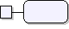
- Un port protocole (Protocol port) sert à décrire la connectique interne et externe de la classe.

Notation d'un port protocole :

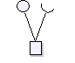

Utilisation

Les ports apparaissent essentiellement dans les diagrammes de classes et d'architecture. Un port peut être placé sur :
- une classe
- un part
- sur le pourtour (frame) d'un diagramme d'état d'une classe active
- sur le pourtour (frame) d'un diagramme d'architecture

Port protocole

Dans le schéma ci-dessous, le port client est typiquement un port protocole. En effet, il traduit le point d'entrée dans le système automateBillet pour les interfaces Client et comment ce point d'entrée se distribue sur les composants de l'automateBillet. Il n'a aucune signification comportementale (d'autant plus que la classe active AutomateBillet ne contient pas de diagramme d'état).

Premier niveau d'architecture : Notez que les ports n'ont pas forcément besoin d'être reliés par des connecteurs. Dès l'instant où deux ports se complètent, "s'emboîtent", l'outil considère qu'ils sont connectés.

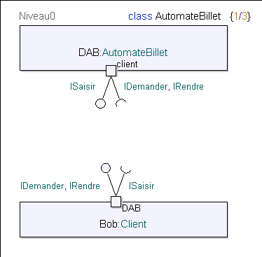

Décomposition de la classe active AutomateBillet : Notez l'utilisation conjointe des notations avec/sans connecteurs.

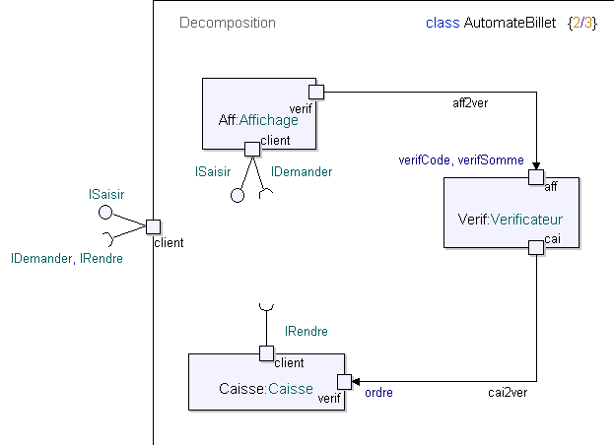

Port comportemental

Dans le schéma ci-dessous, le port DAB de la classe active Client est un port comportemental. Il traduit le point d'entrée de la classe, mais surtout indique que les interactions font vivre la machine à états qui décrit le comportement typique d'un client de distributeur automatique. La classe Client contient la description d'une machine à états.

Utilisation d'un port comportemental :

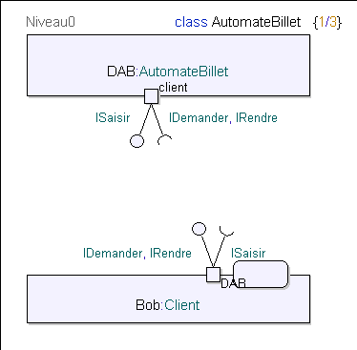
Hierarchie du modèle : machine à états

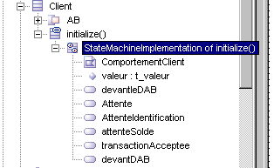

Parts (ou Partie)

Un Part (appelons-le ainsi en attendant une traduction adéquate) désigne une ou plusieurs instances qui compose(nt) une classe.

Déclaration

Un part est une instanciation d'une classe. Le terme de "déclaration" ne s'applique donc pas vraiment à un part.
Un part est représenté dans un diagramme d'architecture (nouveau diagramme proposé par UML2.0). Ce diagramme est également appelé diagramme structure composite.
Un part représente une ou plusieurs instances d'une classe grâce à des contraintes de multiplicité. Les multiplicités sont importantes à préciser d'abord dans un but descriptif mais également pour avoir une simulation réaliste lorsque l'outil propose la fonctionnalité de simulation du modèle. Un part est considéré comme un attribut de la classe active qui le contient.
Ci-dessous l'exemple d'un part sans multiplicité. Dans ce cas, l'objet est construit dès que le part est construit.

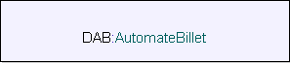
Ci-dessous l'exemple d'un part avec multiplicité. La multiplicité s'exprime ainsi [ cardinalité_minimale..cardinalité_maximale ] / cardinalité_initiale. La cardinalité initiale représente le nombre d'instances créées automatiquement lors de la création de la classe contenant le part.

Exemple de Part - DAB est une instance de la classe active AutomateBillet :

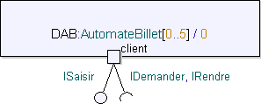
Ci-dessous l'exemple d'une classe active contenant des parts :

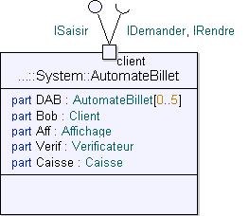

Utilisation

Les parts sont représentés dans les diagrammes d'architecture. Ils décrivent comment est stucturée une classe ainsi que les connexions entre les parts composants. Ils peuvent porter des ports reliés par des connecteurs.

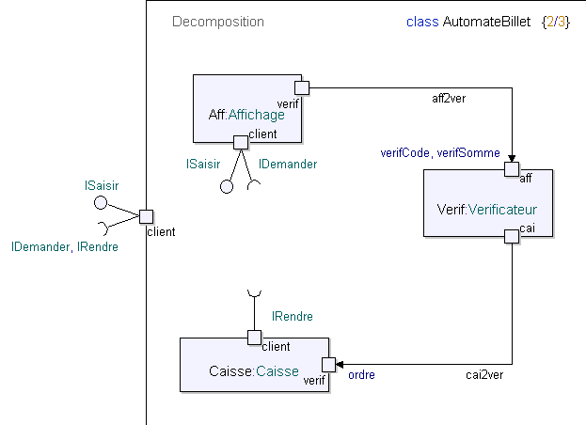

Connecteur

Les connecteurs sont identifiés comme un nouveau concept. Mais cela peut facilement s'apparenter aux associations.
Ils indiquent un lien, une communication entre deux parts (au contraire des associations qui relient des classes).

Déclaration

Les connecteurs relient des parts : ils sont donc rattachés à la notion de diagramme d'architecture. Les connecteurs font transiter les messages, par exemple les signaux. Les connecteurs portent des noms.

Exemple

Dans le diagramme précédent illustrant l'utilisation des parts, on identifie aff2ver et cai2ver comme connecteurs.

Pour approfondir le sujet….
Proposition de références utiles permettant d’approfondir le thème abordé
Sources de référence

